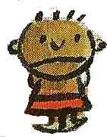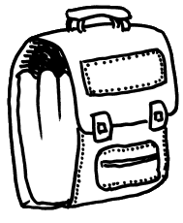

Le cartable de Zékéyé est vert.

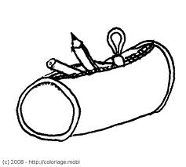

La trousse de Zékéyé est rouge.

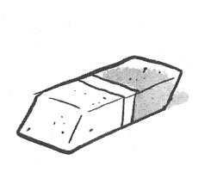

Dans le cartable il y a …



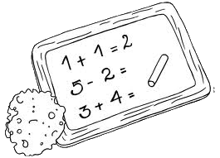

un cahier jaune

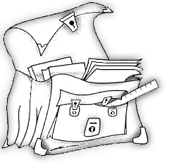

une ardoise orange

un livre bleu



une règle violette

Dans la trousse il y a …

un crayon marron

des ciseaux orange

de la colle jaune



une gomme rose

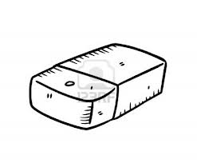

[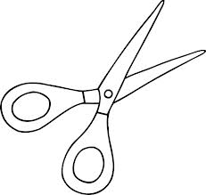](http://www.google.fr/imgres?hl=fr&rlz=1T4SKPT_frFR426FR426&biw=1680&bih=923&tbm=isch&tbnid=iruKGZxIqEk1oM:&imgrefurl=http://dory.fr/coloriages/vie-quotidienne/scolaire/452-paire-de-ciseaux&docid=EeEFfbCs_1taaM&imgurl=http://dory.fr/images/scolaire/ciseaux.png&w=640&h=607&ei=KKpAUrm0J6eL4ASdr4GYAg&zoom=1&iact=hc&vpx=308&vpy=204&dur=85&hovh=219&hovw=231&tx=118&ty=110&page=1&tbnh=142&tbnw=149&start=0&ndsp=49&ved=1t:429,r:2,s:0,i:86)

